Министерство здравоохранения и социального развития
Республики Казахстан
Южно-Казахстанская государственная фармацевтическая академия

Методические рекомендации по внедрению клинических протоколов в образовательный процесс

Авторы: Ахмадиева К.Е., Касаева Л.Т., Керимбаева З.А., Адильбекова А.Т.

Шымкент -2016
УДК 61:614.2 (072)
ББК 51
М 54

Рецезенты:
Туртаева А.Е.- к.м.н., заведующая кафедрой терапевтических дисциплин ЮКГФА.
Ташимова С.А.- к.м.н., доцент кафедры инфекционных болезней и фтизиатрии Шымкентского медицинского института Международного казахско-турецкого университета имени К.А.Яссауи.

М 54 Ахмадиева К.Е., Касаева Л.Т., Керимбаева З.А., Адильбекова А.Т., Методические рекомендации по внедрению клинических протоколов в образовательный процесс.- Шымкент.-2016.
В учебно-методическом пособии «Методические рекомендации по внедрению клинических протоколов в образовательный процесс» широко освящены вопросы внедрения, мониторинга и анализа эффективности внедрения клинических протоколов в практическое здравоохранения и в образовательный процесс. Пособие предназначено для развития у специалистов практических навыков по использованию клинических протоколов.

УДК 61:614.2 (072)
ББК 51

Утверждено и разрешено к изданию Клиническим Советом Южно-Казахстанской государственной фармацевтической академии.
Протокол №4 от 13.12.16

Перечень сокращений

АИС | -автоматизированная информационная система
АТХ | -анатомо-терапевтическо-химическая
ББК | - Индекс библиотечно-библиографической классификации
ГОСТ | - Государственный стандарт
ДМ | - Доказательная медицина
ККМФД | -Комитет контроля медицинской и фармацевтической деятельности
КНЛФ | - Казахстанский национальный лекарственный формуляр
КП | - Клинический протокол
КР | - клиническое руководство
ЛС | - Лекарственные средства
МЗСР | - Министерство здравоохранения и социального развития
МО | - Медицинские организации
НИИ | - Научно-исследовательский институт
НЦ | - Национальный центр
ОКК | - Объединенная комиссия по качеству медицинских услуг Министерства здравоохранения и социального развития Республики Казахстан
ПМА | - Профессиональные медицинские ассоциации
ПМСП | первичная медико-санитарная помощь
ППС | - Профессорско-преподавательский состав
ПХВ | - Право хозяйственного ведения
РГП | - Республиканское государственное предприятие
РК | - Республика Казахстан
РЦРЗ | - Республиканский центр развития здравоохранения
СМИ | -Средства массовой информации
УДК | - Индекс универсальный десятичной классификации
УЗО | - Управления здравоохранения областей
ЦДМ | - Центр доказательной медицины
ЭС | - Экспертный Совет
ISBN | - International Standard Book Number

Содержание

Введение | 4
Механизм разработки КП | 8
Внедрение КП в практическое здравоохранение | 11
Этапы внедрения КП в образовательный процесс | 19
Мониторинг внедрения КП | 21
Заключение | 25
Тесты | 27
Приложения | 34
Список литературы | 37

Введение
Согласно Государственной Программе развития здравоохранения Республики Казахстан «Денсаулық» на 2016-2019 годы, основой для эффективного повышения качества и безопасности медицинской помощи станет система управления качеством на основе стандартизации всех производственных процессов в медицинских организациях.
Для стандартизации клинических процессов разрабатываются отечественные и внедряются международные клинические руководства и протоколы профилактики, диагностики, лечения заболеваний и реабилитации пациентов.
В программе «100 шагов нации» говорится:
80пункт. Внедрение обязательного социального медицинского страхования. Усиление финансовой устойчивости системы здравоохранения на основе принципа солидарной ответственности государства, работодателей и граждан. Приоритетное финансирование первичной медико-санитарной помощи (ПМСП). Первичная помощь станет центральным звеном национального здравоохранения для предупреждения и ранней борьбы с заболеваниями [1].
81пункт. развитие частной медицины, внедрение корпоративного управления в медучреждениях. В целях повышения доступности и качества услуг за счет конкуренции на основе финансирования первичной медико-социальной помощи в условиях социального медицинского страхования обеспечить переход медицинских организаций на принципы корпоративного управления. Стимулировать приватизацию государственных медицинских организаций, расширить предоставление гарантированного объема бесплатной медицинской помощи через негосударственные организации[1].
82пункт. создание объединенной комиссии по качеству медицинских услуг при министерстве здравоохранения и социального развития. Главная цель - внедрение передовых стандартов медицинского обслуживания (протоколы лечения, подготовка кадров, лекарственное обеспечение, контроль качества и доступности) [1].
Вместе с тем, с целью внедрения международных подходов обеспечения качества медицинской помощи и безопасности пациентов будет внедрена национальная система учета и анализа медицинских ошибок на основе применения конфиденциального аудита.
Устойчивое повышение качества медицинских услуг будет обеспечиваться также посредством развития добровольной аккредитации поставщиков медицинских услуг на предмет соответствия национальным стандартам качества и безопасности в области здравоохранения.
Стандартизация – деятельность, направленная на достижение оптимальной степени упорядочения характеристик процессов, медицинских технологий и услуг путем разработки, внедрения и обеспечения соблюдения стандартов, требований, норм, инструкций, правил.
Стандарт в области здравоохранения - нормативно-правовой акт, устанавливающий правила, общие принципы и характеристики в сфере медицинской, фармацевтической деятельности, медицинского и фармацевтического образования.

Виды стандартов:
- Стандарт на каждую нозологию. Определяет требования, нормы и порядок оказания медицинской помощи (МП) только по отдельным нозологиям, это – Клинический протокол (КП).
- Стандарт профильных служб. Определяет требования, нормы и порядок оказания МП по определенному профилю, с учетом форм предоставления МП и в соответствии с КП.
- Стандарт по формам предоставления МП. Определяет требования, нормы и порядок оказания МП отдельно по каждой форме предоставления – не прослеживается непрерывность оказания медицинской помощи [Кодекс Республики Казахстан «О здоровье народа и системе здравоохранения»].
Ожидаемые результаты стандартизации в области здравоохранения:
Совершенствование оказания медицинской помощи путем приближения медицинской практики Казахстана к международным стандартам оказания медицинской помощи; а именно:
- Улучшение качества и эффективности оказанной медицинской помощи.
- Снижение риска осложнений и летальных исходов.
- Снижение частоты применения неэффективных методик лечения и профилактики, малоинформативных методов диагностики, небезопасных лекарственных средств и хирургических вмешательств.
- Повышение экономической эффективности здравоохранения.

Важным механизмом управления качеством и безопасностью медицинских услуг является внедрение КП в практическое здравоохранение (таблица 1) и образовательный процесс, адаптированных в условиях Республики Казахстан рекомендаций международных КР, основанных на доказательной медицине [3].

Таблица 1 База КП в РК до 2017 года
№№ | нозология | 2013 | 2014 | 2015 | 2016 | ИТОГО
1 | Акушерство-гинекология | 28 | 23 | 11 | 11 | 73
2 | хирургия | 48 | 83 | 127 | 74 | 332
3 | Педиатрия | 21 | 89 | 48 | 84 | 242
4 | Терапия | 65 | 34 | 122 | 68 | 289
 | ВСЕГО | 162 | 229 | 308 | 237 | 936

Одним из инструментов внедрения рекомендаций международных КР в практическое здравоохранение Республики Казахстан на сегодняшний день является КП. Создание и совершенствование системы внедрения КП, включающей мониторинг и анализ эффективности внедрения КП, является необходимой основой повышения качества оказываемых медицинских услуг.
Субъекты здравоохранения при оказании медицинской помощи руководствуются клиническими протоколами.
Задачами внедрения КП и мониторинга внедрения КП являются:
- обеспечение использования рекомендаций КП, разработанных на основе адаптированных рекомендаций международных КР, в практическом здравоохранении и в образовательный процесс;
- определение барьеров при внедрении КП с обеспечением разработки мероприятий по их преодолению;
- создание системы своевременного пересмотра КП на основе обновленных рекомендаций КР;
- обеспечение мониторинга и анализа эффективности внедрения КП. Внедрению подлежат КП, одобренные ОКК при МЗСР РК (с 2016 года) и утвержденные Экспертным советом РЦРЗ МЗСР РК.
Основными организационными единицами, обеспечивающими внедрение КП, являются НИИ, НЦ, ПМА, УЗО, МО областей, гг. Астана и Алматы, а также кафедры и факультеты медицинских учебных заведений Республики Казахстан.
Существуют 4 типа КП:
-КП диагностики и лечения;
-КП оперативного и диагностического вмешательства;
-КП медицинской реабилитации;
-КП паллиативной помощи;
Основой для разработки КП является клиническое руководство (КР).
Клиническое руководство (КР) – систематически разработанные на принципах доказательной медицины утверждения или рекомендации для оказания помощи практическому врачу при принятии решения относительно оказания соответствующей медицинской помощи при определенных клинических ситуациях. КР имеют научно доказательную базу и носят рекомендательный характер.
Клинические рекомендации (протоколы лечения) по вопросам оказания медицинской помощи (далее – клинические рекомендации) – документ, основанный на доказанном клиническом опыте, описывающий действия врача по диагностике, лечению, реабилитации и профилактике заболеваний, помогающий ему принимать правильные клинические решения, а также определяющий виды, объем и показатели качества выполнения медицинской помощи больному в соответствии с описанными моделями пациента при определенном заболевании или состоянии.
Клинические рекомендации отражают взгляды специалистов и основаны на тщательном анализе научных данных, доступных во время их подготовки. Медицинским работникам следует придерживаться данных рекомендаций в процессе принятия клинических решений. В то же время, рекомендации не могут заменить личную ответственность медицинских работников при принятии клинических решений с учетом индивидуальных особенностей и предпочтений пациентов и, при необходимости, предпочтений их законных представителей. Медицинские работники также несут ответственность в отношении исполнения всех надлежащих требований и правил перед назначением лекарственных средств и использованием медицинского оборудования.

Механизм разработки КП

Нормативно-правовой базой разработки КП в РК являются Кодекс Республики Казахстан «О здоровье народа и системе здравоохранения» сентябрь, 2009 г., методические рекомендации «Порядок разработки и совершенствования клинических протоколов, разработанных на основе клинических руководств», утвержденные МЗ РК от 24.11.2014 г. (рисунок 1).

Рисунок 1 Утверждение базы клинических протоколов

Разработка КП - процесс проведения информационного поиска и создания обоснованных рекомендаций на основе принципов доказательной медицины для диагностики и лечения определенного заболевания или клинического состояния (рисунок 2).

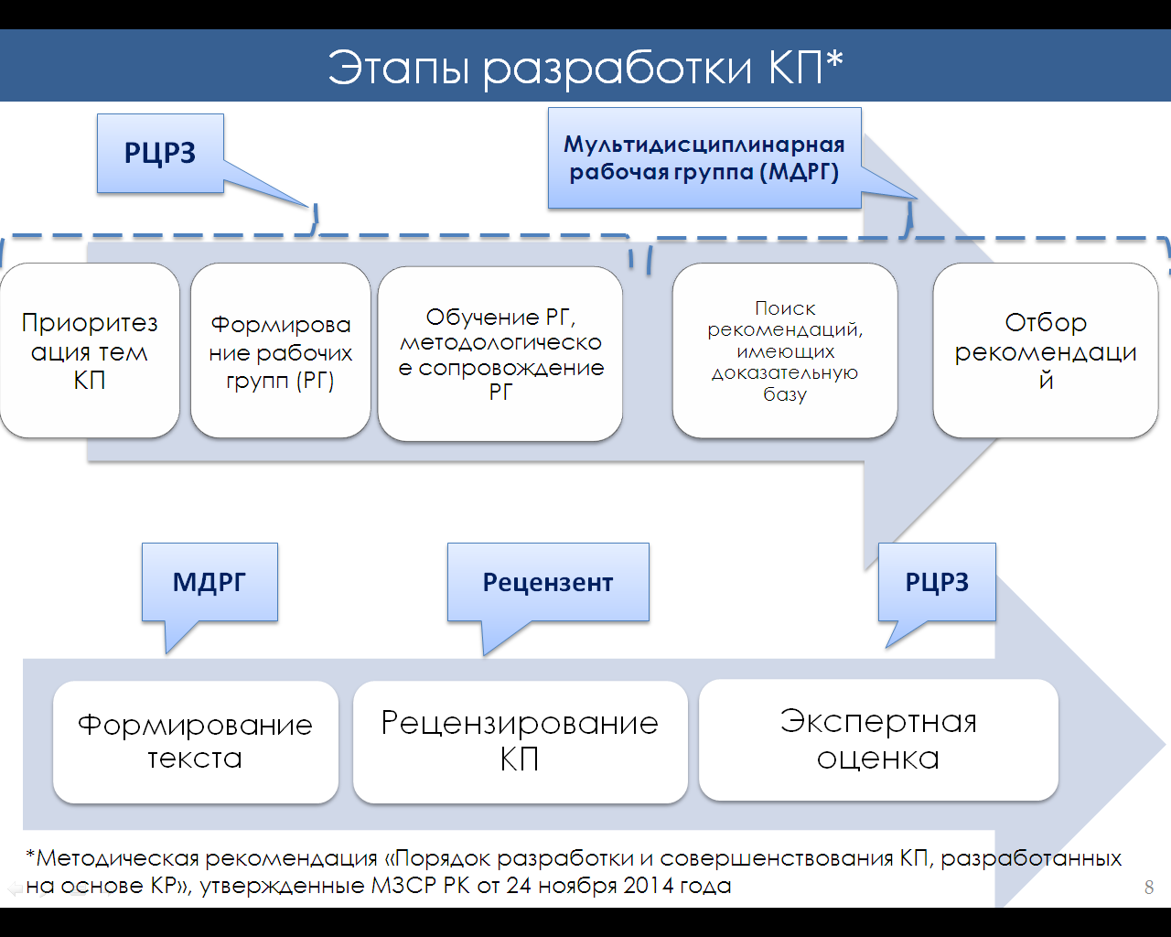
Рисунок 2 Этапы разработки КП

Совершенствование КП - процесс пересмотра КП путем внесения обоснованных дополнений в связи с появлением новых методов диагностики/лечения с более высоким уровнем доказательности и/или наступлением установленного срока пересмотра КП (1раз в 3года) (рисунок 3).

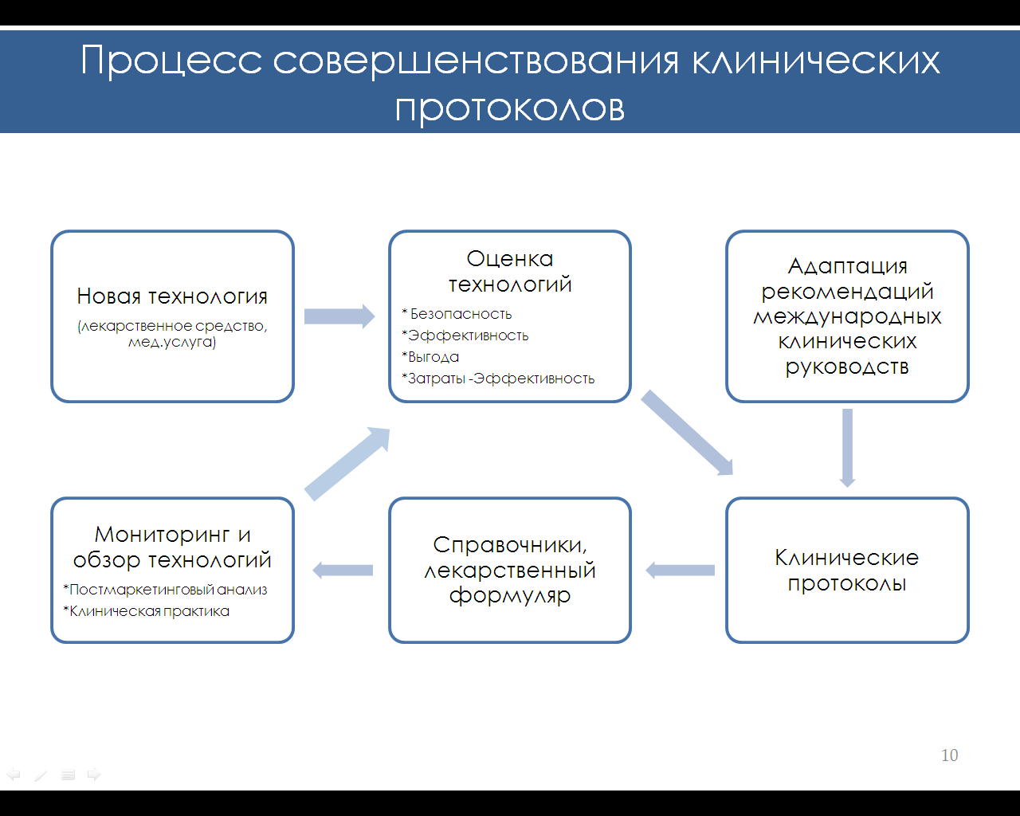
Рисунок 3 Процесс совершенствования клинических протоколов

Для создания клинических рекомендаций в соответствии с едиными требованиями, используется единая структура, включающую следующие разделы: введение; термины и определения; классификация заболевания или состояния (клиническая); диагноз/группа диагнозов в соответствии с Международной классификацией болезней десятого пересмотра (МКБ-10); стратификация риска (при необходимости); виды, формы, условия оказания медицинской помощи пациенту с данным заболеванием или состоянием; ссылки на соответствующий порядок оказания медицинской помощи; графическое представление (схема процесса) ведения пациента с данным заболеванием или состоянием (по возможности); методы диагностики заболевания/состояния с указанием их диагностической ценности; оценка факторов риска неблагоприятных исходов, определяющих тактику ведения больных; модели пациента (формируются на основе оптимального выбора признаков: нозологическая единица, код по МКБ-10, возрастная категория, стадия заболевания, фаза заболевания, осложнения, стратификационный риск, вид медицинской помощи, условия оказания медицинской помощи, форма оказания медицинской помощи, оказывающих наибольшее влияние на тактику ведения больного); методы лечения заболевания/состояния с оценкой их результативности; реабилитационные мероприятия; меры по профилактике заболевания/состояния; критерии (индикаторы) оценки качества медицинской помощи, оказанной пациенту с данным заболеванием или состоянием; порядок обновления клинических рекомендаций; разработчики клинических рекомендаций (авторы, члены рабочей группы, рецензенты, профессиональные организации, принимавшие участие в подготовке клинических рекомендаций).

Внедрение КП в практическое здравоохранение
Разработка/пересмотр КП может быть инициирована уполномоченным органом в области здравоохранения, медицинскими организациями, неправительственными организациями, профессиональными медицинскими ассоциациями (рисунок 4). Организация-заявитель подает заявку на разработку/пересмотр КП, с обязательным приложением обоснования разработки/пересмотра КП, в РЦРЗ в срок до 1 февраля отчетного года. После анализа заявок и данных из выгрузки АИС, РЦРЗ формирует список тем КП для разработки/пересмотра на отчетный год с учетом критериев приоритезации.

Рисунок 4 жизненный цикл КП

Приоритезация тем КП.
Рабочим органом по проведению приоритезации тем КП является РЦРЗ.
Рабочий орган проводит приоритезации тем КП из сформированного списка с учетом критериев приоритезации в срок до 1 марта отчетного периода. Приоритезация тем КП проводится 1 раз в год.

Критерии приоритизации тем для разработки КП:
- широкая распространенность и/или высокий уровень заболеваемости;
- высокая затратность при оказании медицинской помощи;
- большая социальная значимость отдельных заболеваний;
- высокий уровень потери трудоспособности, инвалидности и смертности;
- взаимная конфликтность и противоречивость существующих подходов диагностики и лечения;
- наличие или появление новых эффективных методов диагностики и лечения, способных привести к снижению смертности и частоты развития осложнений;
- применение вмешательств, связанных с повышенным риском возникновения ятрогенных осложнений;
- наличие обоснованных дополнений/замечаний к ранее утвержденным клиническим руководствам/протоколам и др.

Формирование рабочей группы:
Для разработки КП привлекаются ведущие специалисты по профилю КП (рисунок 5):
1) из числа специалистов научных медицинских организаций, ВУЗов, профессиональных медицинских ассоциаций (с приоритетным выбором членов профессиональных ассоциаций, аккредитованных уполномоченным органом в области здравоохранения), неправительственных организаций;
2) имеющие стаж работы по специальности не менее 5 лет;
3) имеющие навыки экспертной оценки и знания в области доказательной медицины.
Рабочая группа (РГ) должна быть мультидисциплинарной:
1) в состав рабочей группы входят:
− эксперты службы первичной медико-санитарной помощи (далее – ПМСП, по основному профилю из разных медицинских организации, амбулаторно-поликлинической помощи, консультативно-диагностической помощи (ПМСП) и стационара;
− ведущие научные специалисты ВУЗов;
− эксперты по оценке медицинской технологии;
− клинические фармакологи;
− при необходимости в состав рабочей группы включаются медицинские работники со средним медицинским образованием, организаторы здравоохранения;
2) Состав РГ должен быть не менее 3 человек.

Рисунок 5 Формирование рабочей группы

При формировании КП необходимо соблюдать следующие требования:
-структура КП должна соответствовать типовой структуре
-текст КП должен быть исполнен на русском/государственном языках, с соблюдением норм литературного языка, язык должен быть общедоступным и общепринятым и не должен содержать эмоционально насыщенные термины;
-термины должны быть общеупотребительные, медицинские;
-рекомендации должны быть предельно краткими, ясными, содержать четкий, не подлежащий различному толкованию смысл;
-внешние атрибуты КП: в правом верхнем углу титульного листа КП должны быть указаны дата утверждения КП и номер протокола ОКК;
-структурными элементами КП являются пункты, подпункты и абзацы;
-текст КП должен содержать алгоритмы, таблицы, а также может быть дополнен диаграммами, графиками и т.д. с соблюдением сквозной нумерации.
Совершенствование КП –процесс пересмотра КП путем внесения обоснованных дополнений в связи с появлением новых методов диагностики, лечения, реабилитации, первично и вторичной профилактики с более высоким уровнем доказательности и/или наступлением установленного срока пересмотра КП (1 раз в 3 года).

Рецензирование КП.
Для рецензирования КП проводится отбор рецензентов КП из числа профильных ведущих отечественных или зарубежных специалистов согласно следующим требованиям:
1) специалисты, не принявшие участия в разработке/пересмотре КП;
2) имеющие стаж работы по специальности не менее 10 лет;
3) наличие ученой степени (не ниже/равное уровню ученой степени разработчиков КП);
4) имеющие научные публикации по данной теме;
5) имеющие навыки и знания в области доказательной медицины.
Соблюдение этических принципов при разработке КП:
- Необходимо в первую очередь фокусироваться на значимых результатах в интересах пациентов и общественного здоровья
- Максимизировать пользу, минимизировать вред:
- Соотношение риск/польза,
- Научно-обоснованный дизайн,
- Квалифицированные специалисты.
- КП должны быть качественными и соответствовать принципам GCP.

Что такое конфликт интересов?
Конфликт интересов означает, что эксперт или его/ее партнер (“партнер” включает супругу/а или другое лицо, с которым он/она имеет подобные близкие личные отношения) или административная единица, в которой эксперт трудоустроен, имеет финансовые или другие интересы, которые могут влиять на позицию эксперта в отношении вопроса рассмотрения – обсуждения клинического протокола. Очевидный конфликт интересов существует, когда интерес может не влиять непосредственно на эксперта, но может привести к сомнению окружающих в объективности эксперта. Потенциальный конфликт интересов существует в том случае, когда любой здравомыслящий человек находится в неопределенности, должен ли этот конфликт быть заявлен.

Какие это интересы?
- интерес собственности в отношении вещества, технологии или процесса (например, обладание патентом), прямо или косвенно имеющего отношение к существу рассматриваемого вопроса или производимой работы;
- финансовый интерес, например, акции или ценные бумаги коммерческой компании, имеющей интерес в отношении существа рассматриваемого вопроса или производимой работы (кроме акций общих совместных фондов, когда эксперт не имеет контроля над выбором акций);
- трудоустройство, консультативные услуги, директорство или другая позиция в течение последних 2-х лет, оплачиваемая или не оплачиваемая, в любой коммерческой организации, которая имеет интерес в отношении существа рассматриваемого вопроса или производимой работы, или продолжающиеся переговоры в отношении возможного трудоустройства или другого взаимодействия с коммерческой организацией;
- проведение любой оплачиваемой работы или исследований в течение последних 2-х лет для коммерческой организации, имеющей интерес в существе рассматриваемого вопроса или производимой работы;
- оплата или другая поддержка в течение последних 2-х лет или ожидание поддержки в будущем от коммерческой организации, имеющей интерес в отношении вопроса рассмотрения или производимой работы, даже если это не приносит выгоду эксперту лично, но приносит пользу его/ее административной единице, например, грант или стипендия, или другая форма оплаты, например, с целью финансирования позиции или консультационных услуг.

Декларация отсутствия конфликта интересов
Имеете ли Вы финансовую или другую заинтересованность в теме обсуждаемого документа, которая может повлиять на Ваши суждения? Отметьте только один пункт:
Да ________, Нет______________
Имели ли Вы в последние 2 года какое-либо финансирование или вознаграждение от группы, которая имеет интерес к разрабатываемому клиническому протоколу?
Да ________, Нет ______________
Имели ли Вы в последние 5 лет отношения с группой, которая имеет интерес к разрабатываемому клиническому протоколу, сопровождаемые процессом финансирования Вашей деятельности со стороны этой группы?
Да ________, Нет ______________ Если «Да»,
Укажите, пожалуйста, существующие сложности, которые могут воспрепятствовать Вашей работе, а также нарушат Вашу объективность и свободу суждений при работе над клиническим протоколом:
________________________________________________________________ _______________________________________________________
Я, нижеподписавшийся, ответственно заявляю, что все данные, изложенные в данной декларации, являются правильными и верными.
Я готов информировать Вас о любых изменениях, в вопросах, изложенных выше.

ФИО___________, подпись_________, дата___________

Требования к разработке клинических рекомендаций
(протоколов лечения) по вопросам оказания медицинской помощи.
Для унификации содержания клинических рекомендаций необходимо использовать утвержденные уполномоченными органами справочники, классификаторы, перечни и пр. (номенклатуру медицинских услуг, АТХ (анатомо-терапевтическо-химическая) классификацию, перечень видов медицинских изделий и т.п.); при включении в клинические рекомендации конкретных медицинских методик профилактики, диагностики, лечения и реабилитации указывать уровень убедительности доказательств целесообразности их применения с учетом унифицированной шкалы оценки качества доказательств и силы при включении в клинические рекомендации информация о лекарственных препаратах в зависимости от данных об убедительности доказательств, целесообразности их применения может быть представлена в виде АТХ (анатомо-терапевтическо-химическая) групп или международных непатентованных наименований. В том случае, если информация о лекарственном препарате представлена в виде международного непатентованного наименования и лекарственный препарат входит в тот или иной перечень (перечень жизненно необходимых и важнейших лекарственных препаратов; перечень лекарственных препаратов, отпускаемых населению в соответствии с Перечнем групп населения и категорий заболеваний, при амбулаторном лечении которых лекарственные средства и изделия медицинского назначения отпускаются по рецептам врачей бесплатно), его необходимо помечать особой отметкой (например, *) для целей организации в последующем бесплатного обеспечения граждан лекарственными препаратами в рамках Программы государственных гарантий бесплатного оказания гражданам медицинской помощи. Также особой отметкой в клинических рекомендациях необходимо обозначать входящие в различные перечни медицинские изделия.
Для формирования критериев (индикаторов) оценки качества медицинской помощи на уровне конкретного больного с конкретным заболеванием или состоянием рекомендуется использовать следующие виды критериев:
- событийные (смысловые, содержательные, процессные), отражающие выполнение или невыполнение конкретных элементов ведения пациента (методы профилактики, диагностики, лечения и реабилитации);
- временные, отражающие своевременность выполнения методов профилактики, диагностики, лечения и реабилитации;
- результативные - критерии оценки качества, отражающие эффективность и результативность проведенного лечения при конкретном заболевании, наличие/отсутствие предотвратимых осложнений.

Координация на национальном уровне состоит из следующих этапов:
1.Отдел совершенствования клинической практики;
2.Центр стандартизации здравоохранения;
3.Республиканский центр развития здравоохранения (РЦРЗ) МЗСР РК;
Процесс адаптации КР состоит из следующих этапов:
- Определение приоритетных тем.
- Привлечение Экспертов по адаптации КР (практические врачи, которые обучались ЭПУ, с учеными степенями).
- Поиск в базе данных по шкале AGREE.
- Перевод КР на русский язык.
- Адаптация КР в соответствии с конкретными условиями страны и в свете последующих выводов исследования.
- Рецензирование КР.
- Утверждение КР на ЭК МЗCР РК.
- Разработка индикаторов оценки.
- Мониторинг внедрения КР (чек-листы, алгоритмы).

Типовая структура клинического протокола диагностики и лечения

ВВОДНАЯ ЧАСТЬ
- Навание протокола
- Код протокола
- Код(ы) МКБ-10
- Сокращения, используемые в протоколе
- Дата разработки/пересмотра протокола
- Категория пациентов
- Пользователи протокола

МЕТОДЫ, ПОДХОДЫ И ПРОЦЕДУРЫ ДИАГНОСТИКИ И ЛЕЧЕНИЯ*
- Определение
- Клиническая классификация
- Показания для госпитализации с указанием типа госпитализации** Показания для плановой госпитализации
- Перечень основных и дополнительных диагностических мероприятии
  - Основные (обязательные) диагностические обследования, проводимые на амбулаторном уровне
  - Дополнительные диагностические обследования, проводимые на амбулаторном уровне
  - Минимальный перечень обследования, который необходимо провести при направлении на плановую госпитализацию
  - Основные (обязательные) диагностические обследования, проводимые на стационарном уровне (при экстренной госпитализации проводятся диагностические обследования непроведенные на амбулаторном уровне)
  - Дополнительные диагностические обследования, проводимые на стационарном уровне (при экстренной госпитализации проводятся диагностические обследования непроведенные на амбулаторном уровне)
  - Диагностические мероприятия, проводимые на этапе скорой неотложной помощи
- Диагностические критерии постановки диагноза**:
  - Жалобы и анамнез
  - Физикальное обследование
  - Лабораторные исследования
  - Инструментальные исследования
  - Показания для консультации узких специалистов
  - Дифференциальный диагноз
- Цели лечения
- Тактика лечения**

10. ПОКАЗАНИЯ ДЛЯ ГОСПИТАЛИЗАЦИИ С УКАЗАНИЕМ ТИПА ГОСПИТАЛИЗАЦИИ**:
10.1 Показания для плановой госпитализации;
10.2 Показания для экстренной госпитализации;
11. ДИАГНОСТИКА И ЛЕЧЕНИЕ НА ЭТАПЕ СКОРОЙ НЕОТЛОЖНОЙ ПОМОЩИ**:
1) Диагностические мероприятия;
2) Медикаментозное лечение;
12. ДИАГНОСТИКА И ЛЕЧЕНИЕ НА СТАЦИОНАРНОМ УРОВНЕ**:
1) Диагностические критерии на стационарном уровне**:
Жалобы и анамнез;
Физикальное обследование;
Лабораторные исследования;
Инструментальные исследования. В случае необходимости описание процедуры, данный пункт расписать согласно приложению 1 к настоящему КП;
2) Диагностический алгоритм: (схема)
3) Перечень основных диагностических мероприятий;
4) Перечень дополнительных диагностических мероприятий;
5) Тактика лечения **:
− Немедикаментозное лечение;
−Медикаментозное лечение (в зависимости от степени тяжести заболевания):

Этапы внедрения КП в образовательный процесс
Процесс внедрения КП в образовательный процесс, включает проведение следующих мероприятий (рисунок 5):
1) РЦРЗ направляет перечень тем КП в ВУЗы и колледжи (ВУЗы - клинические отделы/ЦДМ, в колледжах - заместитель директора колледжа по клинической части);
2) на уровне ВУЗов (клинические отделы/ЦДМ) и колледжей (заместители директоров колледжей по клинической части) проводят (таблица 2):
- обучение по вопросам внедрения КП ППС в соответствующем медицинском образовательном учреждении;
- разработку плана внедрения КП;
- внесение изменений в форму №2, утвержденную приказом Министра образования и науки Республики Казахстан от 2 июня 2014 года № 198 «О внесении изменений и дополнений в приказ Министра образования и науки Республики Казахстан от 20 апреля 2011 года № 152 «Об утверждении Правил организации учебного процесса по кредитной технологии обучения»;
- предоставление анализа мониторинга внедрения КП по итогам полугодия и года в МЗСР РК и РЦРЗ.

Рисунок 6 Этапы внедрения КП в медицинское образование

Интеграция клинических протоколов в образовательный процесс проводится в различных формах:
1. Выбор оптимальных методов диагностики, лечения, профилактики в конкретном клиническом случае на примере разбора CBL. Для этого на базе клинической кафедры студенты под руководством преподавателя проводят осмотр пациента с изучаемой патологией, анализ результатов обследования, составляют клиническую задачу и разрабатывают обоснованную тактику обследования и лечения в соответствии с отечественными КП и международными КР и КП. При этом студенты самостоятельно находят противоречия в решении клинической проблемы, ставят вопросы, требующие решения с позиции доказательной медицины. Итогом работы является демонстрация студентами найденной информации по поставленным вопросам и ее обсуждение с анализом полученных результатов.
2. Применение полученных знаний и умений в проведении самостоятельной работы в виде составления клинических случаев, презентаций, эссе, а также при написании историй болезни пациента студентами c применением метода TBL.
3. Демонстрация знаний методов и навыков в области доказательной медицины при проведении клинических конференций и клинических симпозиумов, посвященных углубленному изучению наиболее сложных и спорных клинических ситуаций, включая этиологические и патогенетические особенности развития данного заболевания у конкретного пациента, проблемы диагностического поиска и выбора оптимальных методов лечения и профилактики заболевания.

Таблица 2 Схема внедрения КП в ЮКГФА

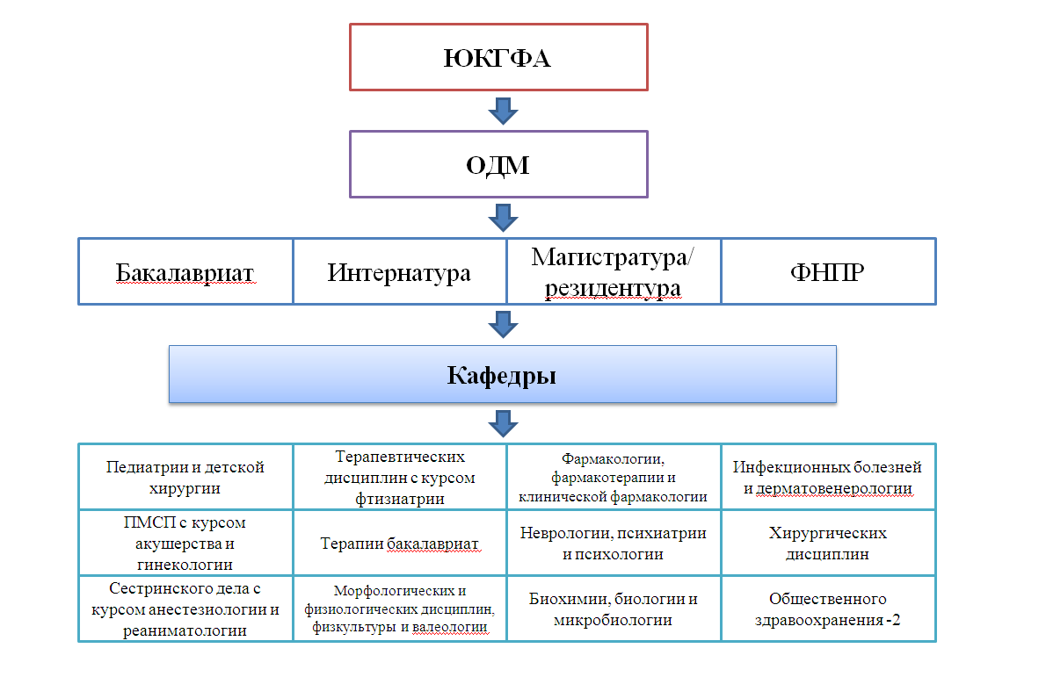

Мониторинг внедрения КП в образовательный процесс
Перед началом мониторинга внедрения КП ВУЗы и колледжи должны владеть информацией о предполагаемом объеме КП, подлежащих мониторированию по каждой нозологии.

Мониторинг внедрения КП на уровне медицинской организации проводит специалист внутреннего аудита. Мониторинг так же могут проводить НИИ, НЦ, ПМА соответствующего профиля.
Процесс мониторинга внедрения КП проходит в два этапа [4]:
1-й этап – мониторинг внедрения КП – оценка степени соблюдения установленных требований в КП;
2-й этап – оценка эффективности внедрения КП – определение изменений качества оказания медицинской помощи на основе индикаторов внедрения КП.
При выборе стратегии внедрения оптимальным вариантом является использование различных методов, в том числе мониторинга с активным участием всех звеньев здравоохранения, механизма обратной связи, а также различных форм образовательной работы среди врачей и пациентов по вопросам внедрения КП.
Сбор данных для мониторинга и оценки количественных показателей (индикаторов), связанных с ключевыми рекомендациями КП, должны быть осуществлены до фазы внедрения для обеспечения целостности, достоверности и надежности данных и для дальнейшего измерения улучшений (ухудшений) показателей в динамике.
В зависимости от конечных целей и задач, разрабатываются следующие типы индикаторов оценки эффективности внедрения рекомендаций по КП:
- индикаторы процесса;
- индикаторы результата.
Индикаторы процесса позволяют оценить объем и качество проводимых диагностических и лечебных мероприятий. Индикаторы процесса разрабатываются по соответствующему КП НИИ, НЦ соответствующего профиля.
К индикаторам внедрения КП на уровне медицинских образовательных учреждений относятся:
- соотношение процента КП, внедренных на уровне медицинских образовательных учреждений на общее количество КП и умноженное на 100. Таким образом, выявляем количество КП, внедренных в медицинском образовательном учреждении;
- соотношение процента кафедр, проводивших обучение по КП на общее количество кафедр и умноженное на 100;
- соотношение процента кафедр, имеющих замечания по внедрению КП на общее количество кафедр и умноженное на 100.
Основными принципами при разработке индикаторов внедрения КП являются:
- точность;
- выборочность (индикаторов должны быть мало, но они должны быть значимыми);
- измеримость (индикаторы должны быть легко измеримы);
- достижимость (индикаторы должны быть реально достижимыми);
- практичность (данные для расчета индикатора должны быть легко доступны);
- чувствительность (индикаторы должны быть чувствительными к изменению).

Положительными моментами мониторирования являются поддержание обратной связи с непосредственными пользователями КП [9].
На уровне медицинских обазовательных учреждений мониторинг внедрения КП осуществляют специалисты клинического отдела /ЦДМ ВУЗов и заместители директоров по клинической части колледжей путем анализа отчетов кафедр по форме №2, утвержденной приказом Министра образования и науки Республики Казахстан «Об утверждении Правил организации учебного процесса по кредитной технологии обучения» и анализа актов внедрения КП в образовательной процесс.
Перед началом мониторинга внедрения КП ВУЗы и колледжи должны владеть информацией о предполагаемом объеме КП, подлежащих мониторированию по каждой нозологии.
Процесс мониторинга внедрения КП включает следующие процедуры:
- анкетирование среди резидентов, курсантов факультета усовершенствования врачей, ППС;
- анализ результатов анкетирования.
По итогам анализа мониторинга внедрения КП предоставляется аналитическая справка в МЗСР РК, РЦРЗ.
Положительными моментами мониторирования являются поддержание обратной связи с непосредственными пользователями КП.
На уровне медицинских образовательных учреждений мониторинг внедрения КП осуществляют специалисты клинического отдела/ЦДМ ВУЗов и заместители директоров по клинической части колледжей путем анализа отчетов кафедр по форме №2, утвержденной приказом Министра образования и науки Республики Казахстан от 2 июня 2014 года № 198 «О внесении изменений и дополнений в приказ Министра образования и науки Республики Казахстан «Об утверждении Правил организации учебного процесса по кредитной технологии обучения» и анализа актов внедрения КП в образовательный процесс.
При подсчете индикаторов рекомендуется пользоваться следующими методами сбора данных:
количество КП, используемых в образовательном процессе кафедры в
зависимости от формата проведения занятия. Например:
КП «МЗ РК протокол №23 от 12.12.2013 г. Роды через влагалище после предыдущего кесарева сечения».
Форма внедрения: практическое занятие №2, 10, лекция 2, 10, самостоятельная работа магистранта по дисциплине «Актуальные вопросы акушерства и гинекологии»1 КП*6 (кол-во занятий, где используются КП. Это могут быть: лекции, практические рекомендации, самостоятельная работа, контрольные вопросы и тестовые задания и т.д.

Качество медицинской помощи
Что означает качество услуг в медицине? Единого определения понятия “качество” не существует. Определение меняется в зависимости от того, кто его дает:
- Пациент (клиент, потребитель);
- Поставщик услуг (клиницист);
- Покупатель услуг (правительство, страховая компания);
Характеристики качества.
Всемирная Организация Здравоохранения дала определение шести характеристик качества, которые все вместе формируют цели для повышения качества медицинской помощи:
  - Безопасная;
  - Ориентированная на пациента;
  - Эффективная (основанная на доказательствах);
  - Рентабельная;
  - Доступная;
  - Справедливая (равноправная);
Безопасная медицинская помощь:
- Степень, до которой минимизирован риск повреждения, инфекции или других отрицательных побочных эффектов.
- Медицинские услуги построены так, чтобы минимизировать риск и отрицательные последствия для пациента.
Эффективная медицинская помощь:
- Степень, в которой желаемые результаты (исходы) лечения достигаются на уровне отдельных пациентов и сообществ;
- Содержание медицинской помощи с учетом современных клинических руководств и стандартов (КП) соответствует доказательной базе;
- Медучреждение в соответствии со стандартами качества;
Рентабельная медицинская помощь
- Отношение результатов оказанных услуг к затратам, связанным с осуществлением этих услуг;
- Медицинская помощь предоставляется таким образом, чтобы максимизировать утилизацию ресурсов и избежать потерь и дублирования;
  - Минимизируются неэффективные практики;
  - Оптимально используются рентабельные методики;
  - Профилактика, скрининг, лечение;
Качество медицинской помощи включает две концепции:
- содержание медицинской помощи;
- эффективная медицинская помощь, основанная на наилучших доказательствах и привязанная к индивидуальным потребностям пациента;
- Предоставление помощи: организация процесса предоставления медицинской помощи так, чтобы она была эффективно доступной для пациентов;

Качественная медицинская помощь сочетает адекватное содержание медицинской помощи с адекватными процессами предоставления медицинской помощи.

Содержание медицинской помощи |  | Процессы предоставления помощи
Что сделано |  | Как это сделано

Клинический протокол должен влиять на улучшение качества медицинской помощи. Концепция улучшения качества:
-Прежняя концепция улучшения качества;
-Фокус на повышении или пополнении “вложений” (ресурсов): оборудования, обучения, расходных материалов;
-Сегодняшняя концепция улучшения качества;
-Внесение изменений в системы здравоохранения, с целью наилучшего использования существующих или новых ресурсов (то есть, фокусирование на процессах);
-Укрепление или дополнительные “вложения” (ресурсы);

Институциональная основа национальной системы управления качеством медицинской помощи- Объединенная Комиссия по качеству (ОКК). Ее функциями являются:
- утверждение клинических протоколов, стандартов в здравоохранении;
- совершенствование системы аккредитации медицинских организации;
- содействие в реализации Национальной политики лекарственного обеспечения;
- принятие решений по включению и исключению ЛС, ИМН и других медицинских технологий в структуре тарифов, возмещаемых за счет ГОБМП и ОСМС;
- содействие в эффективном управлении человеческими ресурсами в здравоохранении.

Распространение и внедрение КР
Отдельные мероприятия, которые эффективны:
Учебные материалы: распределение опубликованных или печатных рекомендации для оказания медицинской помощи, в том числе руководства по клинической практике, аудио-визуальные материалы, а также электронные публикации и просветительские встречи медицинских работников, которые участвовали в конференциях, лекциях, семинарах или стажировках.
Аудит и обратная связь: любой отчет по клинической деятельности в течение определенного периода времени.
Как показывает мировая практика, внедрение КПР – нелегкая задача. Решение ее часто требует не только организационных перемен, но и изменения менталитета медиков, характера устоявшихся отношений.

Заключение.
В последнее десятилетие значительно возросла роль доказательной медицины в отечественном здравоохранении.
Принципы доказательной медицины относятся практически ко всем сферам деятельности медицины, включая профилактику, диагностику, принятие решений о применении того или иного вмешательства, использование оборудования при проведении лечебных мероприятий, осуществление научных исследований и разработок, организацию и оказание медицинской помощи.
Медицинская практика, основанная на доказательствах, позволяет значительно улучшить исходы профилактики и лечения многих заболеваний. Практикуя доказательную медицину, врач получает доступ к доброкачественным исследованиям, имеющим отношение к конкретной клинической ситуации, проводит критический анализ полученной информации, интегрирует их в свою медицинскую практику и отслеживает результаты внедрения.
Доступ к современной системе информирования, основанной на электронных и библиографических базах данных, позволяет устранить временной барьер между последними научными достижениями и повседневной клинической практикой.
Составление систематических обзоров и мета-анализов обеспечивает медицинских сотрудников самыми надежными сведениями о действенности отдельных вмешательств, обобщая и систематизируя доказательства. Таким образом, можно сделать заключение, что доказательная медицина охватывает самый широкий спектр вопросов современной клинической практики.
Важным механизмом управления качеством и безопасностью медицинских услуг является внедрение КП в практическое здравоохранение и образовательный процесс, адаптированных в условиях РК рекомендаций международных клинических руководств, основанных на доказательной медицине.
Использование принципов ДМ и доказательной практики практическими врачами позволит приблизить медицинскую службу республики к международным стандартам оказания медицинской помощи, значительно снизит риск осложнений, летальных исходов, уменьшит частоту применения неэффективных методик лечения, профилактики и реабилитации, малоинформативных методов диагностики, небезопасных лекарственных средств и хирургических вмешательств.

Тестовые задания

1. Исследование, в котором обследование каждого пациента проводится однократно:
A. перекрестное
B. двойное слепое
C. продольное
D. поперечное
E. когортное

2. Исследование, в котором каждый пациент получает поочередно сравниваемые препараты в случайной последовательности:
A. поперечное
B. продольное
C. одномоментное
D. перекрестное
E. мета- анализ

3. Исследование, при котором в основную группу включают пациентов с уже имеющимся клиническим исходом, в контрольную:
A. когортное
B. мета-анализ
C. систематический обзор
D. исследование «случай- контроль»
E. описание случаев

4. Исследования с выделением группы людей, за которыми в течении некоторого времени наблюдают и повторно оценивают их состояние:
A. ретроспективное
B. мета-анализ
C. поперечные
D. продольные
E. одномоментные

5. Исследование, в котором, ни доктор, ни пациент не знают, к какой группе относится пациент:
A. двойное слепое
B. простое слепое
C. тройное слепое
D. открытое
E. мультицентровое

6. Лучший вид исследований, если эксперимент невозможен:
A. мета- анализ
B. систематический обзор
C. когортное исследование
D. одномоментное поперечное исследование
E. исследование случай- контроль

7. Больной Р, 73 лет, в анамнезе артериальная гипертензия с тяжелой застойной сердечной недостаточностью. После обследования анализ мочи показал единичные лейкоциты в п/з и бактерии. Пациент жалоб по этому поводу не предъявляет. У лечащего врача возник вопрос: необходимо ли пролечить симптом бактериурии? Выберите вариант правильного клинического вопроса:
A. должен ли я назначить антибиотик?
B. необходимо ли назначение антибиотиков пациентам с бактериурией
C. приведет ли назначение антибиотиков к снижению заболеваемости и смертности у пациентов с ассимптоматической бактериурией
D. снизит ли заболеваемость почечной патологии назначение антибиотиков
E. оправдано ли назначение антибиотиков при выявлении бактериурии в анализе мочи

8. Выберите, что является характеристикой исследования серии случаев:
A. длительное исследование
B. отвечают на вопрос «Сколько?»
C. ретроспективное исследование
D. не имеет контрольной группы
E. самое строгое по дизайну и достоверное

9. Найдите пример корректного клинического исхода в исследовании препарата антигипертензивного действия:
A. состояние перекисного окисления липидов
B. частота развития инфарктов и инсультов
C. уровень глюкозы в крови
D. снижение артериального давления
E. уровень холестерина сыворотки крови

10. Какое из нижеперечисленных «доказательств» в отношении нового лекарственного средства (ЛС) можно игнорировать при принятии клинических решений:
A. данное ЛС прошло клиническое испытание в нескольких центрах
B. данное ЛС входит в рекомендуемые международные протоколы
C. преимущество данного ЛС перед плацебо
D. ЛС имеет минимальные побочные эффекты и противопоказания
E. данное ЛС рекомендуется известным уважаемым специалистом

11. Определите дизайн исследования по названию статьи «Исследование качества жизни у пациентов с ВИЧ- ассоциированным туберкулёзом»:
A. когортное исследование
B. случай- контроль
C. описание серии случаев
D. поперечное одномоментное исследование
E. рандомизированное контролируемое исследование

12. Определите дизайн исследования по названию статьи «Животные яды в комплексной терапии онкологических заболеваний»:
A. когортное исследование
B. случай- контроль
C. описание серии случаев
D. поперечное одномоментное исследование
E. рандомизированное контролируемое исследование

13. Об использовании какого метода эпидемиологического исследования можно предположить при следующем заголовке статьи «Распространенность наркомании среди жителей г. Темиртау»:
A. поперечное исследование
B. исследование случай контроль
C. когортное исследование
D. рандомизированное клиническое исследование
E. систематический обзор

14. Обследование населения (в целом или отдельных групп) на определенный момент времени с целью изучения распространенности того или иного заболевания относится к следующему виду исследования;
A. поперечное исследование
B. исследование случай- контроль
C. когортное исследование
D. рандомизированное клиническое исследование
E. мета- анализ

15. Какому виду эпидемиологического исследования подходит следующее определение «Особый вид проспективных исследований для оценки разных вмешательств, условия проведения которых направлены на устранение влияния систематических ошибок на получаемые результаты»?
A. поперечное исследование
B. исследование типа случай- контроль
C. когортное исследование
D. рандомизированное клиническое исследование
E. мета-анализ

16. Какому виду эпидемиологического исследования подходит следующее определение «Особый вид научного исследования, выполненного по специально разработанной методике, объектом которого являются результаты других, оригинальных научных исследований» :
A. поперечное исследование
B. исследование типа случай- контроль
C. когортное исследование
D. рандомизированное клиническое исследование
E. систематический обзор

17. Укажите виды исследования, которые относятся к вторичным методам исследования:
A. поперечное исследование и исследование типа случай- контроль
B. исследование типа случай- контроль и когортное исследование
C. когортное исследование и РКИ
D. РКИ и поперечное исследование
E. систематические обзоры и мета- анализ

18. К описательным исследованиям относятся:
A. описание случая, серии случаев, поперечное исследование
B. случай контроль и когортное исследования
C. ретроспективное и проспективное исследования
D. клинические и лабораторные исследования
E. рандомизированные и нерандомизированные исследования

19. К аналитическим исследованиям относятся:
A. описание случая, серии случаев, поперечное исследование
B. случай контроль и когортное исследования
C. ретроспективное и проспективное исследования
D. клинические и лабораторные исследования
E. рандомизированные и нерандомизированные исследования

20. Помимо когортных исследований для установления причинно-следственной вязи могут применятся:
A. РКИ
B. продольные исследования
C. исследование случай- контроль
D. описание случаев
E. поперечное исследование

21. Для того, чтобы определить как развиваются дети, перенесшие полиомиелит в раннем возрасте вы проведете:
A. исследование случай- контроль
B. РКИ
C. когортное исследование
D. поперечное исследование
E. неконтролируемое клиническое испытание

22. В какой из нижеперечисленных ситуаций описание серии случаев является корректным типом исследования?
A. сообщение о новом методе исследования распространенного заболевания
B. сообщение о тяжелом побочном эффекте нового лекарственного препарата
C. испытание нового лекарственного препарата
D. испытание нового метода диагностики
E. сообщение об установлении причинно-следственной связи между курением и развитием экземы

23. Для того, чтобы определить снижается ли со временем уровень внутриглазного давления вы проведете:
A. исследование типа сравнение с контролем
B. описание спектра проявлений повышенного внутриглазного давления
C. РКИ
D. когортное исследование
E. исследование без вмешательств

24. Проведено эпидемиологическое исследование, в котором задействовано 1300 здоровых участников. Из 600 пациентов, которым было проведено переливание крови, в течении 2-3 лет наблюдения 60 из них заболели сывороточным гепатитом, а из 700 пациентов без переливания крови в те же сроки заболели только 15. О каком типе исследования идет речь?
A. поперечное исследование
B. когортное исследование
C. исследование случай контроль
D. РКИ
E. описание серии случаев

25. Один из разделов клинического практического руководства согласно инструменту AGREE получил стандартизированный бал менее 20 %. Какое заключение сделает группа экспертов по данному разделу:
A. рекомендуется с оговорками
B. рекомендуется после дополнений и изменений
C. категорически не рекомендуется
D. настоятельно рекомендуется
E. рекомендуется для отдельной категории людей

26. Директор школы предлагает для борьбы с избыточным весом детей, запретить продажу сладостей в школьном буфете. Сформулируйте вопрос для последующего правильного сбора данных и поиска информации:
A. Имеет ли право директор школы запрещать продажу сладостей в школьном буфете
B. снизит ли запрет продажи сладостей в школьном буфете количество детей в школьной столовой
C. как ограничить потребление сладостей у детей с избыточным весом
D. насколько изменится количество детей с избыточным весом тела в этой школе
E. насколько число детей с избыточным весом в этой школе больше чем в соседней

27. Мама девочки- подростка 13 лет интересуется эффективностью вакцинации против папилломы вирусов целях профилактики рака шейки матки. Исследование какого типа поможет ответить на мамин вопрос:
A. когортное исследование
B. исследование случай- контроль
C. поперечное исследование
D. РКИ
E. описание серии случаев

28. Какого раздела нет в документе AGREE:
A. область применения и цели клинического и практического руководства
B. участие заинтересованных сторон при разработке клинического практического руководства
C. список спонсоров с информированного согласия которых разработано клиническое практическое руководство.
D. ясность изложения и форма представления клинического практического руководства
E. независимость разработчиков клинического практического руководства

29. Трагическая история с «Талидамидовыми детьми» стала причиной проведения исследования следующего дизайна:
A. когортное исследование
B. исследование случай- контроль
C. поперечное исследование
D. РКИ
E. описание серии случаев

30. Определите дизайн исследования по названию статьи «Случай из практики: врожденная аниридия сочетанная с врожденной глаукомой»
A. когортное исследование
B. исследование случай- контроль
C. описание случая, серии случаев
D. поперечное одномоментное исследование
E. рандомизированное контролируемое исследование
Эталоны

1 | D | 11 | D | 21 | B
2 | D | 12 | E | 22 | C
3 | D | 13 | A | 23 | C
4 | D | 14 | D | 24 | B
5 | A | 15 | A | 25 | D
6 | C | 16 | A | 26 | B
7 | C | 17 | D | 27 | C
8 | D | 18 | E | 28 | B
9 | B | 19 | E | 29 | A
10 | E | 20 | A | 30 | C

приложение 1

приложение 2 Анкеты
Анкета для опроса интернов, магистрантов, резидентов, курсантов факультета усовершенствования врачей и ППС ЮКГФА по вопросам внедрения клинических протоколов

Уважаемый коллега!

С целью мониторинга внедрения клинических протоколов просим Вас ответить на вопросы анкеты или добавив требуемую дополнительную информацию.

1 | Укажите, пожалуйста Ваше  а) место учебы/работы  б) специальность
Укажите уровень оценки
2 | Как Вы оцениваете необходимость использования КП, основанных на принципах доказательной медицины? | Высокая | Средняя |  | Низкая |  | Затрудняюсь ответить
3 | В какой степени доступны для Вас клинические протоколы? | Высокая | Средняя |  | Низкая |  | Затрудняюсь ответить
4 | Насколько удобен для Вас формат КП? | Высокая | Средняя |  | Низкая |  | Затрудняюсь ответить
5 | Как Вы оцениваете полезность КП в принятии клинического решения? | Высокая | Средняя |  | Низкая |  | Затрудняюсь ответить
6 | Своевременно ли предоставляются КП для использования по мере их утверждения? | Высокая | Средняя |  | Низкая |  | Затрудняюсь ответить
7 | В какой форме Вы бы хотели иметь КП? | Книга-справочник |  | Электронный формат  (диск, флешка) |  | В Интернете  (оn-line)
8 | В какой форме Вы используете КП? | Бумажные носители |  |  | Электронный вариант
9 | Проводились ли в Вашей организации семинары, тренинги для персонала с целью обучения принципам использования КП? | Да |  |  | Нет

Ваши дополнения и пожелания _________________________________________ ____________________________________________________________________________________________________________________________________________________________________________________________________________________________________________________________________________________________________________________________________________________
____________________________________________________________________
_________Отдел доказательной медицины ЮКГФА

Использованная литература

- План нации - 100 конкретных шагов по реализации пяти институциональных реформ Главы государства Нурсултана Назарбаева; 80-82пункт, 2016г.
- Grimshaw JM, Thomas RE, MacLennan G, Fraser C, Ramsay CR, Vale L, et al. Effectiveness and efficiency of guideline dissemination and implementation strategies. Health Technology Assessment (Winchester, England) 2001; 8(6): iii-iiv.
- Graham ID, Harrison MB, Brouwers M., Davies B.L., Dunn S. Facilitating the use of evidence in practice: evaluating and adapting clinical practice guidelines for local use by health care organizations. JOGNN - Journal of Obstetric, Gynecologic, & Neonatal Nursing 2002; 31(5):599-611.
- Национальный стандарт Российской Федерации «Клинические рекомендации (протоколы лечения)», Москва, Стандартинформ, 2014 г.
- Harrison MB, van den Hoek J, for the Canadian Guideline Adaptation Study Group. A Guideline Adaptation and Implementation Planning Resource. Kingston, Ontario: Queen's University School of Nursing and Canadian Partnership Against Cancer; 2010.
- IOM. Clinical Practice Guidelines We Can Trust. Washington: Institutes of Medicine (IOM) [cited 2011 March 23] 2011 Mar 23. Available: http://www.iom.edu/Reports/2011/Clinical-Practice-Guidelines-We-Can-Trust.aspx.
- Р.А. Джилкайдарова, Л.М. Садуакасова, Н.А. Ташпагамбетова, И.А. Пивоварова. Порядок внедрения и мониторинга внедрения клинических протоколов: Методические рекомендации/ // Астана: Республиканский центр развития здравоохранения, 2016. - 27 с.
- «Основы доказательной медицины» БабенкоЛ.Г. Сыктывкар, 2013
- Методические рекомендации «Методологические основы организации мониторинга внедрения протоколов диагностики и лечения в деятельность медицинских организаций», утвержденный Директором Департамента образования, науки и международного сотрудничества Н. Хамзина. Астана, 2006.
- Методические рекомендации «Правила разработки и внедрения клинических руководств/протоколов», утвержденные директором Департамента науки и образования Министерства здравоохранения Республики Казахстан А.А. Сыздыковой, 11 октября 2013 г
- Методические рекомендации «Порядок разработки и применения протоколов ведения больных», утвержденные Заместителем Министра здравоохранения и социального развития Российской Федерации Р.А.ХАЛЬФИН. Москва, 2006.
- Burgers JS, Grol RP, Zaat JO, Spies TH, van der Bij AK, Mokkink HG. Characteristics of effective clinical guidelines for general practice. British Journal of General Practice 2003; 53(486):15-9.
- Методические рекомендации «Основы доказательной медицины» Мажитов Т.М., Р.К.Кипшакбаев, Г.А.Дербисалина, В.В.Койков, Р.Ж.Карабаева. Астана 2010-41стр.

